**TP de validation de connaissance sur la mise en œuvre des VLANs**

10/20

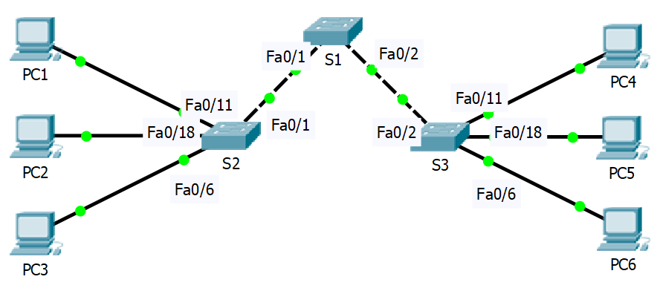

|  |  |  |  |  |
| --- | --- | --- | --- | --- |
| Périphérique  (nom d’hôte) | Interface | Adresse IP | Masque de sous-réseau | Passerelle par défaut |
| S1 | VLAN 65 | 192.168.65.11 | 255.255.255.0 | N/D |
| S2 | VLAN 65 | 192.168.65.12 | 255.255.255.0 | N/D |
| S3 | VLAN 65 | 192.168.65.13 | 255.255.255.0 | N/D |
| PC1 | Carte réseau | 192.168.11.11 | 255.255.255.0 | 192.168.11.1 |
| PC2 | Carte réseau | 192.168.22.22 | 255.255.255.0 | 192.168.22.1 |
| PC3 | Carte réseau | 192.168.33.33 | 255.255.255.0 | 192.168.33.1 |
| PC4 | Carte réseau | 192.168.11.12 | 255.255.255.0 | 192.168.11.1 |
| PC5 | Carte réseau | 192.168.22.23 | 255.255.255.0 | 192.168.22.1 |
| PC6 | Carte réseau | 192.168.33.34 | 255.255.255.0 | 192.168.33.1 |

**NOMS DES VLANs**

|  |  |
| --- | --- |
| VLAN 11 | Professeurs |
| VLAN 22 | Etudiants |
| VLAN 33 | Invites |
| VLAN 65 | Administration |

**Affectation initiale des ports**

|  |  |  |
| --- | --- | --- |
| Port | Affectation | Réseau |
| FA0/1 à Fa0/5 | Agrégations 802.1q (TRUNK) - VLAN 65 natif | 192.168.65.0/24 |
| Fa0/6 à Fa0/10 | VLAN 33 | 192.168.33.0/24 |
| Fa0/11 à Fa0/17 | VLAN 11 | 192.168.11.0/24 |
| Fa0/18 à Fa0/24 | VLAN 22 | 192.168.22.0/24 |

**Étape 1 : configuration des commutateurs conformément aux instructions suivantes**

* Configurez le nom d’hôte du commutateur *(indiquez le prompt et la commande ci-dessous)*

Switch#conf t

Enter configuration commands, one per line. End with CNTL/Z.

Switch(config)#hostname S2

Switch#conf t

Enter configuration commands, one per line. End with CNTL/Z.

Switch(config)#hostname S1

Switch#conf t

Enter configuration commands, one per line. End with CNTL/Z.

Switch(config)#hostname S3

* Désactivez la recherche DNS. *(indiquez le prompt et la commande ci-dessous)*

S1(config)#no ip domain-lookup

S3(config)#no ip domain-lookup

S2(config)#no ip domain-lookup

* Configurez le mot de passe « CDFexe » pour le mode d’exécution*(indiquez le prompt et la commande ci-dessous)*

S2(config)#enable secret CDFexe

S1(config)#enable secret CDFexe

S3(config)#enable secret CDFexe

* Configurez le mot de passe « CDFconsole » pour les connexions console. *(indiquez le prompt et la commande ci-dessous)*

S2(config)#line console 0

S2(config-line)#password CDFconsole

S2(config-line)#login

S2(config-line)#exit

S1(config)#line console 0

S1(config-line)#password CDFconsole

S1(config-line)#login

S1(config-line)#exit

S3(config)#line console 0

S3(config-line)#password CDFconsole

S3(config-line)#login

S3(config-line)#exit

* Configurez le mot de passe « CDFvty » pour les connexions vty. *(indiquez le prompt et la commande ci-dessous)*

S2(config)#line vty 0 3

S2(config-line)#password CDFvty

S2(config-line)#exit

S1(config)#line vty 0 3

S1(config-line)#password CDFvty

S1(config-line)#exit

S3(config)#line vty 0 3

S3(config-line)#password CDFvty

S3(config-line)#exit

**Étape 2 : création et configuration des VLANs**

**Vérifications**

* Vérifier que les ordinateurs des mêmes VLANs peuvent dialoguer entre eux
* Vérifier que les ordinateurs qui ne sont pas dans les mêmes VLAN ne peuvent pas dialoguer entre eux

Validation professeur ❑

**Etape 3 : Déplacer le PC1 vers une interface de S2 associée au même VLAN que PC2**

PC1 et PC2 peuvent-ils maintenant dialoguer entre eux ? Pourquoi ?

Non il preuve pas ping entre eux car ils ne sont pas dans la même adresse car pour l’un il en 192.168.11.11 et pour l’autre il est en 192.168.22.22 or l’un est un .11. et l’autre est en .22. et aussi il n’ont pas le même adresse réseau

Si le dialogue n’est pas possible, expliquer la(les) modification(s) à effectuer pour que ces deux ordinateurs communiquent

Il faudrait de modifier les adresses ip des PC et de l’adresse réseaux sont dans le même pour pouvoir ping entre eux et/ou mètre Vous mélangez !!!

Validation professeur ❑

**Etape 4 : Connecter un PC7 au commutateur S1 et essayez de vous connecter en telnet à ce switch afin de l’administrer. Expliquez comment vous procédez**

D’abord j’installe le PC7 et après je mets un câble droit sur le PC7 je le branche en fa0/0 au port fa0/7 du PC.

On va sur le PC7 et après on va sur Desktop puis Terminal puis on ne change les IP du PC7 pour être dans la config du S2 puis on va sur le Command Prompt et on fait telnet 192.168.65.0 Oh!! On 192.168.65.0 est une adresse de Réseau ! Or, il faut "pinger" un hôte !

Validation professeur ❑

**Etape 5 : Depuis PC7, essayez de vous connecter en liaison série à ce switch afin de l’administrer. Expliquez comment vous procédez**

Validation professeur ❑

**Etape 6 : Sauvegarder la configuration des commutateurs puis réinitialiser le système (Bouton Power Cycle Devices) pour vérifier que la configuration a bien été sauvegardée. Indiquez les commandes utilisées.**

Validation professeur ❑

**Etape 7 : Donner la procédure pour restaurer la configuration initiale du switch et la vérifier**

**Indiquez les commandes utilisées.**

S1#reload

S1#Proceed with reload? [confirm]yes

Validation professeur ❑